福建省轻工工艺品进出口商会 福建省陶瓷树脂工艺品出口基地商会
信 息 简 报
2017年第55期 (总第231期) 2017年12月27日

【3D打印】

Gartner预测：未来3D打印将被广泛应用于五大领域

3D打印正在改变很多企业的商业模式。国际研究暨顾问机构Gartner预测中提到了三个重点行业--医疗器械、航空和日用消费品--在这三个行业中3D打印技术的制造实践取得了重大进展。
预测1:到2021年，75%的新型飞机将使用3d打印的引擎、机身和其他部件。
航天工业是首批采用3D打印技术的产业之一。在产品设计和开发的漫长周期的困扰下，商业和军事市场的航空制造商是飞机3D模型和部件的早期试验场。虽然在大部分行业中，模型仍然是3D打印技术的主要应用，但在航空业里已经主动使用了3D打印的工具、钻模、卡具和成品。
例如，20年来，波音已经在4个国家中20个城市进行了增材制造，有5万多件3D打印部件同时在商业和国防项目中应用。GE航空公司的新型先进涡轮螺旋桨发动机设计将855个常规制造部件减少至12个3d打印零件，多产生了10%的功率，节省20%的燃料，开发周期更短而且设计成本更低(见图1)。

图1:GE航空公司的高级先进螺旋桨发动机
预测2:到2021年，25%的外科医生将在手术前使用3d打印的病人模型进行练习。
医院和专业实验室提高了3D打印的硬件、软件和服务的投资水平，这些硬件、软件和服务集成了医学成像、CAD和3D打印工作流程软件。Gartner估计，近3%的大型医院和医疗研究机构具备现场3D打印的能力。
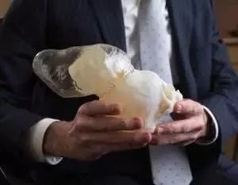
图2:3D打印的儿童外脑的外科模型
随着3D打印技术和其他技术的改进，3D打印将从教学医院和专科中心扩展到更广泛的医院系统。其中一个例子是波士顿儿童医院，他们采取团队方式进行训练和手术计划。临床医生、工业工程师、设计师、模拟专家和病人护理团队都参与其中。3D打印技术将从默默无闻的后勤实验室转移到医疗最前线。
预测3:到2021年，全球百强消费品公司中有20%将使用3D打印技术生产个性化定制产品。
在生产消费品的公司中，产品原型和模板是3D打印技术最广泛的用途。像Fishman(吉他放大器)和联合利华(家用产品)这样的产品类型广泛的公司已经在使用3D打印技术大大节省从产品设计到生产流程所用的时间和资金。
但是快速的原型机设计并不是唯一的相关用例。3D打印技术也可能对消费品公司供应链产生巨大影响。定制化生产可以减少库存，使得成本和生产可以更接近终端客户。这种转向“当地消费当地生产”的模式转变，将使消费品企业重新思考他们的商业模式。例如，一个名为Raceware的公司已经开始使用3D打印技术创建自定义的自行车部件。在任何消费品市场，增材制造或3D打印技术都不可能完全取代大规模生产。事实上，有许多产品类别，人们期望能从目前的低渗透率转变为不需要任何3D打印技术的实际用例。组织必须学会在3D打印技术与传统制造技术相比较时，进行成本效益的权衡。
预测4:到2021年，20%的企业将从内部建立起新公司来开发新的3D打印产品和服务。
现在，商业以闪电般的速度前进，科技的发展速度甚至更快。老牌公司不断面临来自初创公司和新兴公司的竞争。为了与这些快速发展的公司合作，组织必须成立内部的专门团队，帮助快速跟踪3D打印技术和其他创新技术进入公司业务后的应用。
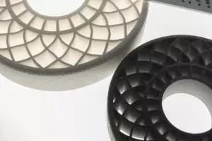
图3:BASF三维印刷的热塑性概念空气轮胎
在过去的几年里，一些大型企业，如空客、BASF和通用电气已经建立了工业规模的3D打印技术内部创业公司。这些公司能够加速将3D打印技术集成到他们自己的制造过程中，这些需要3D打印技术的零件要么生产太困难，要么成本太高，不适宜使用传统的制造方法。在内部建立3D打印技术创业团队的概念正在迅速发展，并将在未来几年变得非常普遍。一个内部创业团队可以让公司在3D打印技术的创新方面得到一些最聪明的想法，同时保护他们现有的营收不受影响。
预测5:到2021年，40%的制造企业将建立卓越3D打印中心(COE)。
许多Gartner的客户在企业制造领域已经在其价值链的某个环节采用了3D打印技术。在大多数情况下，无论是研发还是制造的内部板块都需要更多的3D打印技术投资，同时也提高了他们通过外部合作伙伴来提供按需服务的能力。
建立3D打印中心的好处是能更好地改进现有的3D打印技术，并将3D打印技术付诸实践，同时创建检测标准，以改进设计创新、关键流程的标准化，并将重点放在改进质量和检查过程上。3D打印中心还可以作为一个培训机构或供应链合作伙伴的体验中心，以及企业内部团队的办公用地。一些中型制造商已经开始效仿着建立3D打印中心，但投资规模较小。这些公司倾向于外包3D打印技术服务，因为所需的资本成本和专业人力往往太大，对于较小的项目来说不是十分必要。
3D打印中心的长期目标是成为设计和制造过程的无缝衔接环节，能在设计、制造和维护产品方面都产生广泛的影响。3D打印使组织的理念能够从“设计出最适合量产的产品”，转变为“量产出设计得最好的产品”。此后，企业的商业模式也会发生变化。
咨询电话：0595-28869063
（来源：比邻三维科技）

【配件精选】

“圣诞传统经典”主题材质搭配

经典的红色、原木色、自然材质、无纺布DIY、织带运用结合配件、纸质品让传统而经典的主题继续在流行着。我们从最新的采购数据中发现，经典的圣诞红依然是传统节日中的主流，而趣味小配件的运用增加了DIY的味道，让产品更加有节日氛围的意义。
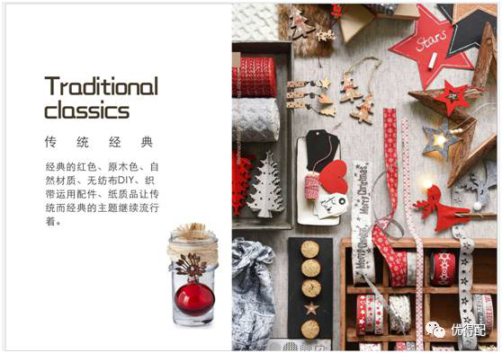
搭配要素：无纺布配件、玻璃器皿、仿真干花、织带配件
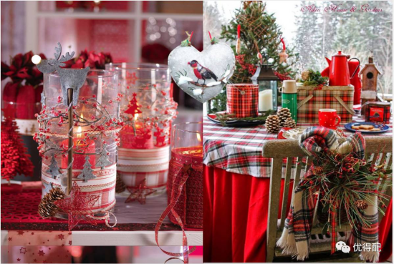
搭配要素：铁片贴花、麻布配件、布艺、仿真干花、LED灯串、走马灯、烛台
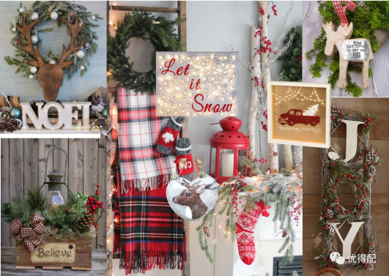

更多搭配材质参考请扫二维码
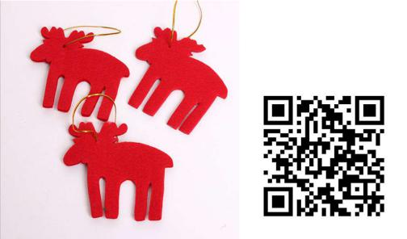
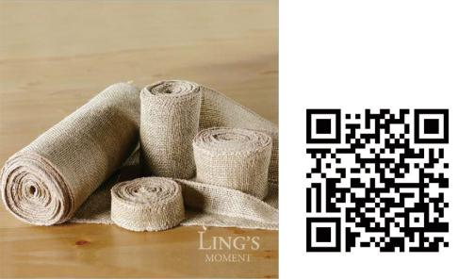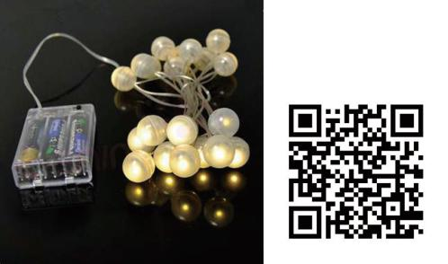
咨询电话：18606031525
（来源：优得配）

【设计潮流】

2018年鼠尾草绿将成为中性色新宠（美国）

导读：2016年是白色的一年，从那以后，中性色在家居设计中确实占据了至高的地位，特别是在油漆色彩和沙发等大型家具上。过去的一年属于浅粉色，从墙壁到椅子，甚至是鞋子和包，随处可见。但是展望2018年，Pinterest似乎认定一种中性色新宠——鼠尾草绿。这种柔和宁静的绿色搜索率增加了170％，但确实不奇怪，它的百搭程度远远高于潘通2018年度色紫外光色。

鼠尾草绿色绝对是朝着一般色彩趋势方向迈进了一步。如果你问任何颜色的专家，他们都会表示绿色更能表达我们渴望更多地接触外部世界的愿望。它不会太过疯狂、鲜亮，所以令人赏心悦目。舒缓的饰面肯定是人们现在正在寻求的东西。

如果你想在2018年尝试这种颜色，不妨参考下面这些鼠尾草绿装饰点子。
用这种柔和的植物绿打造一面展示背景墙，绝对不输给白色或浅灰色，同样简约现代，还多了几分自然的韵味。

如果你想让厨房多一点复古的味道，给鼠尾草绿一个机会。它像更加酷炫的灰色升级版，特别是当涉及到嵌入式单元或橱柜时。

风格完全不同的鼠尾草绿厨房，证明这种柔和的颜色可以与任何风格一起搭配。

色彩专家经常将绿色称之为活力色，因此对于办公室或学习空间来说，这是一个不错的选择。这本阅读室里的彩色书脊（如艺术品）与这个图书馆的绿色墙壁相得益彰。进一步证明，鼠尾草绿真的是一个可以处理家具和配件出挑色彩的中性背景色。

如果你不愿意全身心地将鼠尾草绿运用在墙壁上，那么运用在室内窗饰或户外百叶窗看起来也很棒。
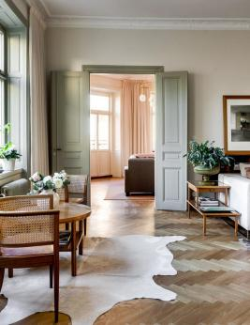
鼠尾草绿也是餐厅的一种醒目颜色。这个空间中黑白艺术品和天然纤维饰面与鼠尾草绿背景墙的搭配相得益彰。
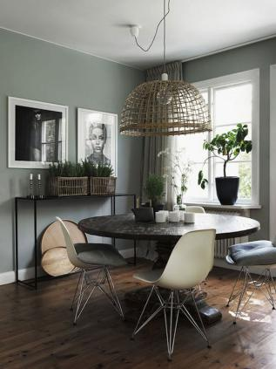
最后，灰色或蓝色的卧室已经太多了，为什么不尝试一个鼠尾草绿色的睡眠空间呢？ 正确的色调将营造出一个平静、舒缓的氛围，类似于灰色或蓝色可以做的那样。它可以搭配柔美的粉红色、灰色和白色，或者如这间卧室所示，搭配色调更浓郁的勃艮第红和深沉的木质色调。

咨询电话：4006-020-160
（来源：德科创艺）

【人才推荐】

设计师Gimi：怎样设计500万美元销售额的陶瓷产品


设计师：Gimi
个人简介：2004年进入陶瓷行业，2008年于醴陵陶瓷名企担任企业运营及设计总监一职，从事产品开发策划、设计、运营工作。至2015年，他所负责产品品类出口额超500万美元，为公司的产品成交量实现增速30%以上。设计与运营的双重身份，使他在保证设计原创性与差异性的同时，也十分注重企业的投入与产出。从事陶瓷设计十余年，无论市场趋势还是设计开发抑或是生产流程，他都能游刃有余。
最擅长设计：主做日用陶瓷设计，包括企业研发规划、市场趋势预测、主题策划、产品设计、外观装饰、展会陈设的一整套服务；
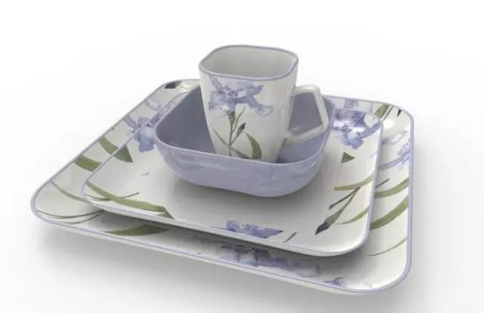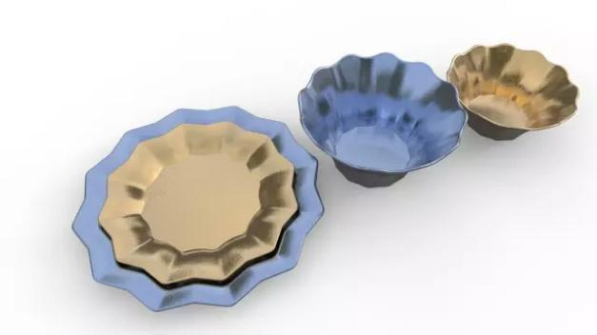
Gimi设计师主张“个性、工业”的设计理念，通过解读设计主题的文化、流行元素，掌握材质和工艺特性，扩展自身的视野，做到“相同的产品、不同的感受”的个性化。而“工业”即设计工业产品，并非纯粹的艺术作品，要考虑市场的需求、趋势和产品材质、工艺的实施。其最终目标是在美感与现实之间取得平衡。他更提倡在保留设计的原创性和差异性的同时，降低企业在二次开发和制作的投入。也正因此，他任职的多家陶瓷名企年出口额均有大幅增长。
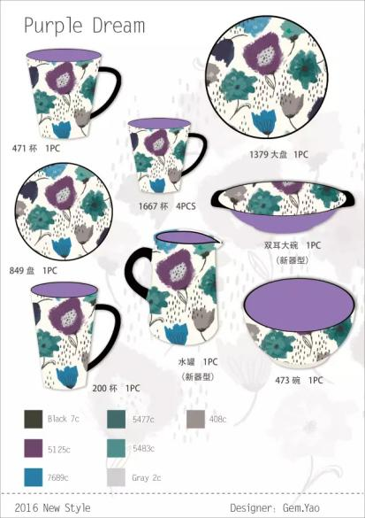
Gimi设计师从事陶瓷设计十余年，擅长日用陶瓷设计，每年开发设计的陶瓷产品可达到4000件套。通过对市场流行的把握，对工艺材质的了解，对企业投入产出的多加考虑，他所设计的新品投产率超80%。他说设计创作他有自己的一套方法，“整体规划—主题策划—细化设计”，明确各阶段流程、任务和目标，运用Tick-Tock模式合理规划工艺、材料、造型、图案等素材的更新周期， 做好方案和素材的冗余。而其中的Tick-Tock模式就是Gimi设计师曾分享过的适用于陶瓷开发设计的一个产品革新模式。
对话设计师：
小编：您说到的Tick-Tock模式是什么呢？
Gimi：Tick-Tock模式原先是英特尔进行发展创新的一个模式，我认为，在陶瓷方面，也一样适用。在英特尔公司，Tick代表半导体制程；陶瓷，Tick可作为产品器型。而Tock代表是CPU架构，我则当作是产品花面。每半年或一年以更新产品器型为主，优化产品花面，然后下阶段以更新产品花面为主，优化产品器型。
小编：您在陶瓷领域有丰富的经验，现在该市场发展情况如何？近期有什么流行元素或趋势呢？
Gimi：我设计投产的产品不止在国内销售，也有出口国外，不过如今全球性网络销售和购物的兴起，国外和国内市场趋于一体化，消费观念更具个性化、理性化。陶瓷制品将与金属、木质等其他材质有更多的融合以此来满足市场发展的需求；简单、复古、具有民族（地域）特色，更强调产品所表达的潮流文化和生活内涵的元素将成为接下来炙手可热的流行。
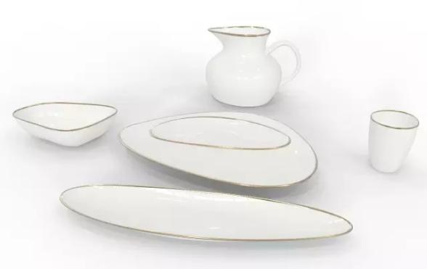
彩虹小编：您认为十几年前和今天的陶瓷市场、设计有什么变化吗？
Gimi：十几年前，陶瓷是黄金时期，市场需求旺盛，设计只要不脱离主流就没有大的问题。现在，市场低迷、成本上升，厂商都希望拿出新颖产品投入市场，这种对原创性、个性化的设计需求对于设计师来说是一个巨大的挑战。
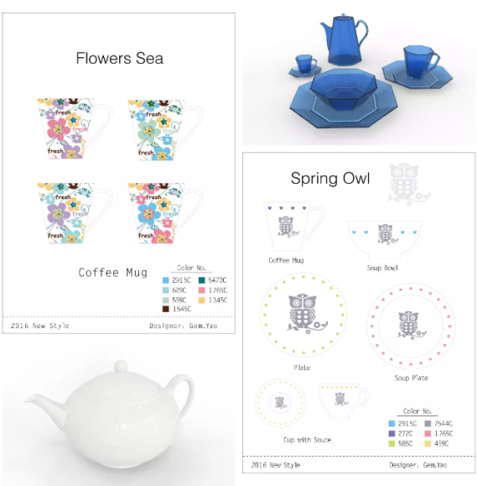
小编：从业以来，您一定积累了非常丰富的职业阅历。对于现在的设计现状有什么感想？有什么可以跟年轻的设计师分享的呢？
Gimi：设计越来越被企业重视，对设计师的要求也不断提高。这种要求已经不限于设计作品本身，而在于沟通、策划、管理的综合运用，最终实现自身、企业和行业的生存和发展。所以设计新人要学的也更多了，最主要的还是学习和积累吧！
咨询电话：400-835-0880
Q Q：800085717
(来源：彩虹设计网）

───────────────────────────────
地址：福建省泉州市丰泽区城东街道办事处综合楼三楼（邮编362011）
电话：0595-22686788 传真：0595-22686799
网址：www.fjlaa.com 邮箱：fjlaa@fjlaa.com
微信公众号：福建轻工商会 QQ:1960459272
────────────────────────────────

